COMENTARIOS Y OBSERVACIONES DE SOCIEDAD MERCANTIL ESTATAL PARA LA GESTIÓN DE LA INNOVACIÓN Y LAS TECNOLOGÍAS TURÍSTICAS, S. A. M. P. (SEGITTUR) AL INFORME DE REVISIÓN DEL CUMPLIMIENTO DE LAS RECOMENDACIONES EFECTUADAS POR EL CTBG EN MATERIA DE PUBLICIDAD ACTIVA ELABORADO POR EL CONSEJO DE TRANSPARENCIA Y BUEN GOBIERNO”

Madrid, 29 de abril de 2024
ÍNDICE

I. INTRODUCCIÓN 3
II. OBSERVACIONES AL APARTADO III. Conclusiones. 3

- INTRODUCCIÓN
Con fecha 18 de abril de 2024 ha tenido entrada en SEGITTUR correo electrónico del Subdirector General de Transparencia y Buen Gobierno, dirigido a su Presidente, por el que se remitía el informe de revisión del cumplimiento de las recomendaciones efectuadas por el CTBG en materia de Publicidad Activa por la sociedad de la Ley 19/2013, de 9 de diciembre, de Transparencia, Acceso a la Información y Buen Gobierno (LTAIBG), y en el que se otorgaba un plazo de 15 días para formular los comentarios y observaciones que se estimen oportunas.

El informe se distribuye en tres apartados, el apartado I. “Cumplimiento de recomendaciones”, el apartado II. “Valoración del grado de cumplimiento de las obligaciones de publicidad activa”, y el apartado III. “Conclusiones”.

En base a todo lo anterior, se opta por exponer las observaciones y comentarios siguiendo el orden en el que se hace referencia a esta sociedad en cada uno de los apartados.

- OBSERVACIONES AL APARTADO III. Conclusiones.

Recoge el informe:

“Este CTBG no puede menos que valorar muy positivamente la evolución del cumplimiento de las obligaciones de publicidad activa por parte de SEGITTUR. Se ha aplicado el 89% de las recomendaciones realizadas en la evaluación de 2023 y, como consecuencia de esto, el Índice de Cumplimiento se ha incrementado en el 45,5%. Para que SEGITTUR alcance el pleno cumplimiento de las obligaciones de publicidad activa bastaría con que publicase un breve texto descriptivo de la estructura organizativa de la sociedad y, respecto de la información estadística de contratación de PYMES, que se incluyese la distribución de los contratos según tipo de contrato.”

OBSERVACIONES: En relación con este aspecto se informa que la sociedad ha procedido a publicar el breve texto descriptivo de la estructura organizativa de la sociedad.

Respecto de la información estadística de contratación de PYMES, se informa que la misma se encuentra publicada con referencia a la información semestral relativa al

ejercicio 2023, fecha de publicación 26/09/2023, y con referencia a la información anualizada de 2023, fecha de publicación 20/02/2024, como así se desprende de la propia web de la sociedad, se facilitan enlaces e imágenes de la información publicada.
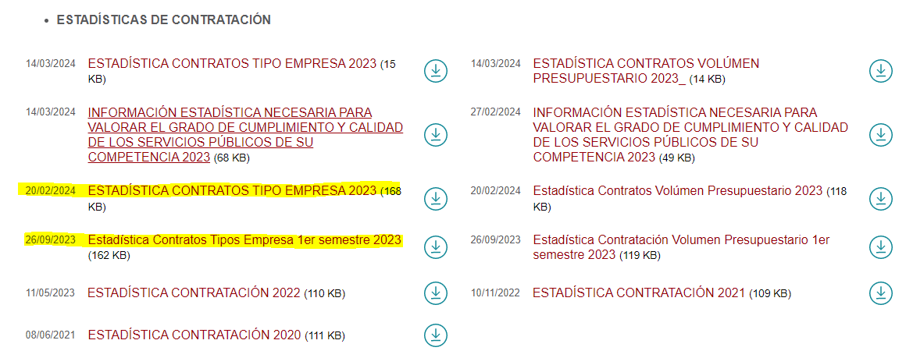

Estadistica-Contratos-Tipos-Empresa-1er-semestre-2023.pdf (segittur.es)

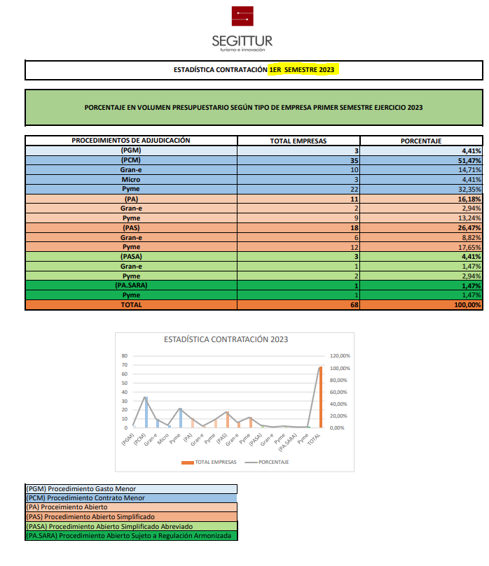

Estadistica-Contratos-Tipos-Empresa-2023.pdf (segittur.es)

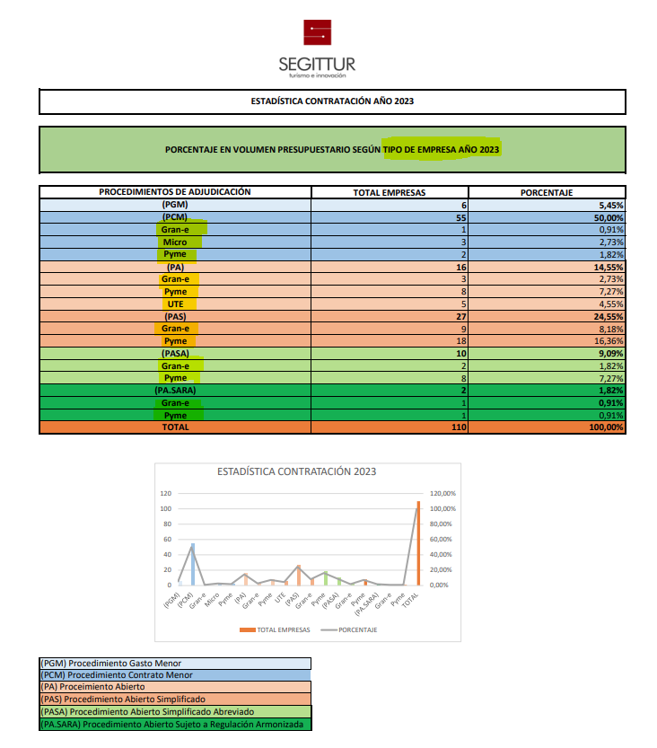

Madrid, a 29 de abril de 2024.

